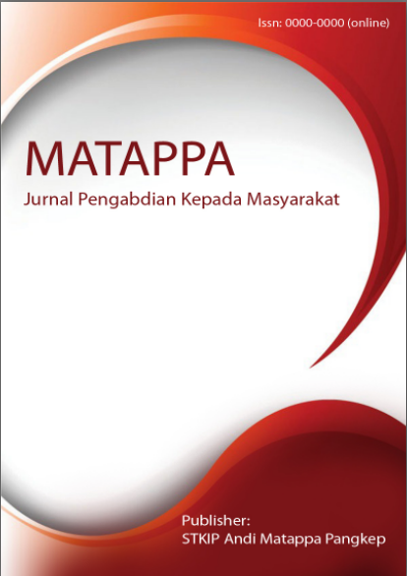
MATAPPA: Jurnal Pengabdian Kepada Masyarakat

Volume 1 | Nomor 1 | Maret |2018
e-ISSN: 0000-0000 dan p-ISSN: 0000-0000

This work is licensed under a Creative Commons Attribution
4.0 International License

Rumba: Pendidikan Alternatif Baca Tulis Hitung Anak Usia Sekolah di Desa Kanaungan

Rahmah Kumullah ¹, Salmiati ², Vivi Rosida ³

Keywords :  Rumah belajar;  Pendidikan alternatif;  Calistung.  Corespondensi Author  Pendidikan, STKIP Andi Matappa  Email: rahmahkumullah71@gmail.com  History Artikel  Received: tgl-bln-thn;  Reviewed: tgl-bln-thn  Revised: tgl-bln-thn  Accepted: tgl-bln-thn  Published: tgl-bln-thn | ABSTRAK  Tujuan pengabdian ini adalah melakukan pendampingan dan bimbingan belajar melalui pendidikan alternatif dalam membaca, menulis dan berhitung kepada anak usia sekolah dasar di Desa Kanaungan dalam kegiatan Pengabdian Kepada Masyarakat dengan melakukan kolaborasi Bersama mahasiswa KKNT di desa Kanaungan untuk mengakomodasi menuju pendidikan yang lebih baik dalam peningkatan kualitas SDM. Adapun tahapan pada kegiatan ini adalah tahap persiapan, tahap pelaksanaan, tahap ujian, tahap monitoring dan evaluasi, serta tahap pengembangan. Selanjutnya, instrument yang digunakan adalah modul belajar, kartu pintar, buku latihan, dan batu asam. Berdasarkan analisis data, maka diperoleh data hasil kegiatan terdapat peningkatan dalam kemampuan membaca hingga 70%, kemampuan menulis hingga 75%, dan kemampuan berhitung hingga 65%. Tindak lanjutnya adalah anak-anak terus dapat meningkatkan kemampuan anak-anak terus dapat meningkatkan kemampuan mereka dalam membaca, menulis, dan berhitung.  ABSTRACT  The purpose of this service is to provide assistance and tutoring through alternative education in reading, writing and numeracy to elementary school-aged children in Kanaungan Village in Community Service activities by collaborating with KKNT students in Kanaungan village to accommodate towards better education in improving the quality of human resources. The stages of this activity are the preparation stage, the implementation stage, the examination stage, the monitoring and evaluation stage, and the development stage. Furthermore, the instruments used are learning modules, smart cards, exercise books, and acid stones. Based on data analysis, data obtained from activities, there was an increase in reading ability up to 70%, an increase in writing ability up to 75%, and an increase in numeracy ability up to 65%. The follow-up is that children can continue to improve their abilities in reading, writing, and numeracy.

PENDAHULUAN

Pendidikan merupakan aset penting bagi kemajuan sebuah bangsa, oleh karena itu setiap warga negara harus mengikuti jenjang pendidikan, baik jenjang pendidikan anak usia dini, pendidikan dasar, pendidikan menengah maupun tinggi. Terkait dengan pendidikan, seorang anak dari lahir memerlukan pelayanan yang tepat dalam pemenuhan kebutuhan pendidikan disertai dengan pemahaman mengenai karakteristik anak sesuai pertumbuhan dan perkembangannya. Hal ini akan sangat membantu dalam menyesuaikan proses belajar bagi anak dengan usia, kebutuhan dan kondisi usia masing-masing, baik secara intelektual, emosional, maupun sosial. Berdasarkan hasil penelitian, sekitar 50% kapabilitas kecerdasan orang dewasa telah terjadi ketika anak berumur 4 tahun, 80% telah terjadi perkembangan yang pesat tentang jaringan otak ketika anak berumur 8 tahun dan mencapai puncaknya ketika anak berumur 18 tahun, dan setelah itu walaupun dilakukan perbaikan nutrisi tidak akan berpengaruh terhadap perkembangan kognitif. Hal ini berarti bahwa perkembangan yang terjadi dalam kurun waktu 4 tahun pertama sama besarnya dengan perkembangan yang terjadi pada kurun waktu 14 tahun berikutnya. Sehingga periode ini merupakan periode kritis bagi anak, dimana perkembangan pada periode ini sangat berpengaruh terhadap perkembangan periode berikutnya hingga masa dewasa. Sementara masa emas ini hanya datang sekali, sehingga apabila terlewatkan berarti habislah peluangnya.
Menurut Byrnes (Peraih gelar Woman of the Year dari Vitasoy di Australia), pendidikan sejak dini akan memberikan persiapan anak menghadapi masa-masa ke depannya. Anak-anak akan belajar menjadi pribadi yang mandiri, kuat bersosialisasi, percaya diri, punya rasa ingin tahu yang besar, bisa mengambil ide, mengembangkan ide, pergi ke sekolah lain dan siap belajar, cepat beradaptasi, dan semangat untuk belajar. Sementara, anak yang tidak mendapat pendidikan usia dini, akan lamban menerima sesuatu hal yang baru.
Pada dasarnya pemerintah telah mengusung dalam Undang-undnag terkait program wajib belajar 9 tahun. Hal ini mewajibkansetiap warga negara Indonesia untuk bersekolah selama 9 (sembilan) tahun pada jenjang pendidikan dasar, yaitu dari tingkat kelas 1 Sekolah Dasar (SD) atau Madrasah Ibtidaiyah (MI) hingga kelas 9 Sekolah Menengah Pertama (SMP) atau Madrasah Tsanawiyah (MTs). Pendidikan dasar 9 tahun diharapkan bahwa setiap warga negara akan memiliki kemampuan untuk memahami dunianya, mampu menyesuaikan diri bersosiahsasi dengan perubahan masyarakat dan jaman, mampu meningkatkan mutu kehidupan baik secara ekonomi, sosial budaya, politik dan biologis, mampu meningkatkan martabatnya sebagai manusia warga negara dari masyarakat yang maju, serta peningkatan kualitas SDM.
Meskipun demikian, siswa yang tengah mengenyam pendidikan di sekolah formal usia sekolah dasar yang tergabung dalam beberapa sekolah di Desa Kanaungan Kabupaten Pangkajene masih banyak yang kurang fasih dalam membaca, menulis, dan berhitung. Hal ini disebabkan kurangnya pendekatan secara intensif dalam pembimbingan siswa dalam belajar. Oleh sebab itu, tim PKM berkolaborasi dengan mahasiswa KKNT untuk mengakomodasi hal tersebut untuk pendidikan yang lebih baik dalam peningkatan kualitas SDM.
Hambatan klasik yang dihadapi oleh anak dalam belajar seharusnya dapat dipecahkan dengan mudah melalui proses bimbingan dan penentuan prioritas masalah. Mengatasi masalah belajar yang beragam dapat dimulai dengan berupaya menarik perhatian dan minat anak dalam belajar secara intensif. Dengan pendampingan secara intensif melalui pendekatan personal maka akan memberikan ruang untuk anak dalam menggali diri dalam memulai belajar. Sehingga anak belajar atau berada pada fase yang sesuai dengan usianya. Sejalan dengan hal tersebut, diagnosis masalah yang muncul pada mitra adalah (1) Pandemi covid-19 mengakibatkan pembelajaran dari rumah yang kurang efisien sehingga berdampak pada anak usia sekolah dasar yang kurang mampu membaca, menulis dan berhitung; (2) Anak hanya belajar di sekolah saja. Banyak orangtua yang beranggapan bahwa hanya sekolah lah tempat untuk belajar; (3) Kurang nya pendampingan atau bimbingan belajar oleh orangtua di rumah; dan (4) Jika pulang sekolah anak hanya bermain atau ikut orangtua untuk bekerja.
Oleh sebab itu, maka disepakati oleh mitra untuk melakukan pendampingan dan bimbingan belajar melalui pendidikan alternatif dalam membaca, menulis dan berhitung kepada anak usia sekolah dasar di Desa Kanaungan dalam kegiatan Pengabdian Kepada Masyarakat dengan melakukan kolaborasi Bersama mahasiswa KKNT di desa Kanaungan.
Pemecahan masalah di atas didekati dengan menggunakan kerangka berpikir. Masalah yang ada di lapangan diidentifikasi, kemudian dirumuskan alternatif pemecahan masalahnya. Kemudian, dari alternatif pemecahan masalah yang berhasil diidentifikasi, dipilih alternatif yang paling mungkin dan tepat sasaran untuk mengatasi masalah yang ada. Setelah memilih alternatif yang paling mungkin dan tepat sasaran, selanjutnya dirumuskan metode kegiatan/pelaksanaan pemecahan masalah. Permasalahan utama yang dihadapi yaitu Pandemi covid-19 mengakibatkan pembelajaran dari rumah yang kurang efisien sehingga berdampak pada anak usia sekolah dasar yang kurang mampu membaca, menulis dan berhitung, kurang nya pendampingan atau bimbingan belajar oleh orangtua di rumah, serta jika pulang sekolah anak hanya bermain atau ikut orangtua untuk bekerja.
Menilik permasalahan tersebut, maka ditawarkan alternatif solusi pemecahan masalah tersebut yaitu (1) Menyediakan tempat atau posko belajar yang nyaman yang dilengkapi buku ajar, buku bacaan, serta media belajar; (2) Menyusun modul atau bahan ajar terkait membaca, menulis dan berhitung; (3) Menggunakan metode belajar yang vatiatif; dan (4) Melakukan alternative pendidikan melalui bimbingan belajar.

METODE

Kegiatan ini dilaksanakan di Desa Kanaungan Kecamatan Labakkang Kabupaten Pangkajene Kepulauan Provinsi Sulawesi Selatan. Kegiatan Pengabdian Masyrakat ini dilaksanakan pada 23 September 2021 hingga 24 Oktober 2021.
Kelompok sasaran dalam kegiatan ini adalah anak usia sekolah dasar yang temapt tinggalnya berada di Desa Kanaungan Kecamatan Labakkang Kabupaten Pangkep. Jumlah peserta yaitu 15 anak. Adapun yang menjadi tim pengabdi yaitu Rahmah Kumullah, M.Pd., Salmiati, M.Pd., dan Vivi Rosida, M.Pd., serta berkolaborasi dengan mahasiswa KKNT desa Kanaungan.
Adapun tahapan pada kegiatan pengabdian masyarakat adalah sebagai berikut:
- Tahap Persiapan
- Pendataan anak usia sekolah dasar di Desa Kanaungan yang kurang mampu membaca, menulis, dan berhitung
- Persetujuan kerjasama antara Tim PKM dengan Perangkat Desa Kanaungan
- Persiapan modul, soal evaluasi, dan administrasi pembelajaran Calistung.
- Persiapan media, sarana, dan prasarana pembelajaran
- Tahap Pelaksanaan
- Tahap awal sebelum pelatihan, kami mengadakan tes untuk mengetahui sejauh mana kemampuan anak dalam hal mengenal huruf dan angka
- Pelatihan dilakukan secara rutin. Setiap sore hari setelah shalat ashar selama 2 bulan
- Tahap Ujian
Ujian dilakukan dengan metode undian kalimat (diambil, ditulis, dibaca), dikte (mendikte dan meminta peserta menulis pada secarik kertas), dan undian hitungan (diambil, dihitung, dievaluasi hasilnya)
- Tahap Monitoring dan Evaluasi
Evaluasi dilaksanakan dengan cara mengadakan tes membaca, menulis, dan berhitung.
- Tahap Pengembangan
Untuk menindaklanjuti kegiatan tersebut, kami menyediakan posko belajar yang dilengkapi dengan modul belajar yang digunakan beberapa buku bacaan untuk meningkatkan pengetahuan minat baca anak di desa Kanaungan.
Adapun instrument yang digunakan adalah (1) Modul belajar; (2) Kartu Pintar; (3) Buku Latihan; dan (4) Batu Asam

HASIL DAN PEMBAHASAN

- Temuan Hasil Observasi Awal
Setelah dilakukan observasi dan wawancara awal dengan seluruh siswa usia sekolah dasar, maka diketahui permasalahannya yang dialami terkait kurangnya kemampuan siswa dalam membaca, menulis, dan berhitung. Adapun hasil dari observasi awal yaitu sebagai berikut :

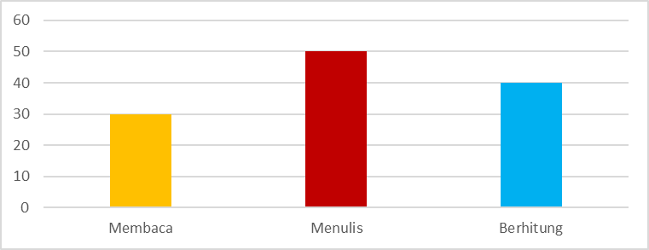
Gambar 1. Temuan Hasil Observasi Awal

Berdasarkan gambar 1 maka ditemukan ada sekitar 20% anak yang belum mampu berhitung dengan baik, 10% anak belum mampu menulis dengan baik, dan sekitar 30% anak yang belum mampu membaca dengan lancer.
Kegiatan ini bersifat membantu guru dan orangtua dalam membimbing anak guna meningkatkan kemampuan siswa dalam membaca, menulis dan berhitung di tengah masa pandemik saat ini.

- Tahap Pelaksanaan Kegiatan
- Tahap persiapan
Pada tahap persiapan, mahasiswa KKNT melakukan pendataan anak usia sekolah dasar yang berdomisili di Desa Kanaungan guna yang kurang mampu membaca, menulis, dan berhitung. Setelah itu, berkordinasi dan mengajukan izin kepada orangtua anak dan Pihak Perangkat Desa Kanaungan. Disamping itu, Persiapan modul, soal evaluasi, media, sarana, prasarana pembelajaran dan administrasi pembelajaran Calistung juga telah disusun dan disiapkan oleh Tim Pengabdi.
- Tahap pelaksaan
Sebelum melakukan bimbingan belajar, maka diberikan tes awal terlebih dahulu untuk mengetahui sejauh mana kemampuan anak dalam hal mengenal huruf dan angka. Selanjutnya bimbingan belajar pun dilaksanakan secara rutin setiap sore hari setelah shalat ashar. Anak selalu dating tepat waktu dan antusias dalam belajar

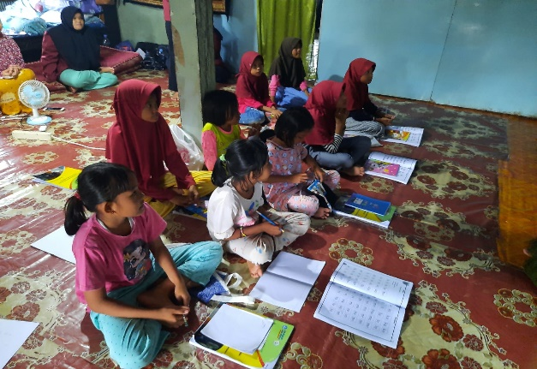 | 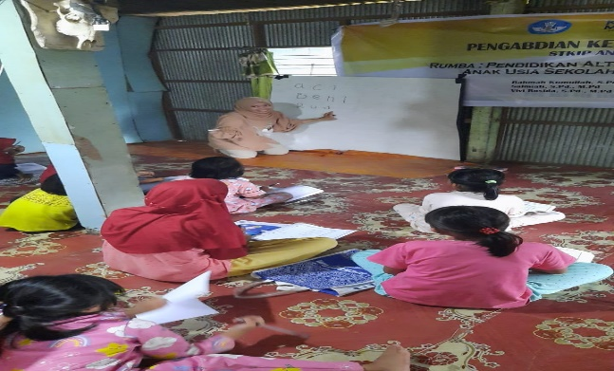
Gambar 2. Pelaksanaan Bimbingan Belajar

- Tahap ujian
Pada tahap ini dilakukan dengan metode undian kalimat (diambil, ditulis, dibaca), dikte (mendikte dan meminta peserta menulis pada secarik kertas), dan undian hitungan (diambil, dihitung, dievaluasi hasilnya)

- Tahap monev (monitoring dan evaluasi)
Pada tahap ini, Evaluasi dilaksanakan dengan cara mengadakan tes membaca, menulis, dan berhitung.
- Tahap Pengembangan
Pada tahap ini, telah disediakan posko belajar atau rumah belajar anak yang dilengkapi dengan modul belajar yang digunakan beberapa buku bacaan untuk meningkatkan pengetahuan minat baca anak di desa Kanaungan.

- Temuan Hasil Evaluasi
Adapun hasil yang dicapai adalah anak-anak usia Sekolah Dasar di Desa Kanaungan mengalami peningkatan dalam kemampuan membaca, menulis dan berhitung dengan benar sedikit demi sedikit. Selain itu, juga mampu menumbuhkan cinta belajar kepada anak-anak sehingga saat ini banyak anak-anak di Desa Kanaungan lebih antusias dari sebelumnya untuk ikut belajar khususnya membaca, menulis, dan berhitung dengan baik. Berikut diagram peningkatan hasil dari membaca, menulis dan berhitung selama kegiatan bimbingan belajar dilaksanakan.

Gambar 3. Temuan Hasil Kegiatan

Berdasarkan gambar 3 tersebut, maka diperoleh data hasil kegiatan terdapat peningkatan dalam kemampuan membaca hingga 70%, peningkatan dalam kemampuan menulis hingga 75%, dan peningkatan dalam kemampuan berhitung hingga 65%.
Tindak lanjutnya adalah anak-anak terus dapat meningkatkan kemampuan anak-anak terus dapat meningkatkan kemampuan mereka dalam membaca, menulis, dan berhitung. Meskipun bimbingan belajar saat ini telah selesai dilakukan oleh tim pengabdi dan tim KKNT, diharapkan agar antusias belajar terus meningkat serta kepada orangtua dan guru untuk lebih intensifmmeberikan bimbingan kepada anakdiluar jam sekolah ataupun saat belajar di rumah. Sehingga apa yang telah kami capai saat ini dapat terus berlanjut guna semakin meningkatnya minat belajar dan membaiknya kualitas pendidikan anak di Desa Kanaungan Kecamatan Labakkang Kabupaten Pangkep.

SIMPULAN DAN SARAN
Pendidikan alternatif yang diterapkan melalui bimbingan belajar kepada anak usia Sekolah Dasar di Desa Kanaungan telah berjalan dengan baik meskipun terdapat hambatan yang tidak signifikan. Pelaksanaan kegiatan diperoleh peningkatan hasil yang cukup baik. Antusias dalam mengikuti pembelajaran hingga peningkatan dalam membaca, menulis dan berhitung menggunakan strategi yang telah diterapkan.
Oleh karena itu, anak-anak terus dapat meningkatkan kemampuannya dalam membaca, menulis, dan berhitung. Meskipun bimbingan belajar saat ini telah selesai dilakukan oleh tim pengabdi dan tim KKNT, diharapkan agar antusias belajar terus meningkat serta kepada orangtua dan guru untuk lebih intensif memberikan bimbingan kepada anakdiluar jam sekolah ataupun saat belajar di rumah. Sehingga apa yang telah kami capai saat ini dapat terus berlanjut guna semakin meningkatnya minat belajar dan membaiknya kualitas pendidikan anak di Desa Kanaungan Kecamatan Labakkang Kabupaten Pangkep.
Selanjutnya, di hari terakhir kegiatan tim PKM beserta anak didik dari rumah belajar melakukan sesi berfoto bersama.
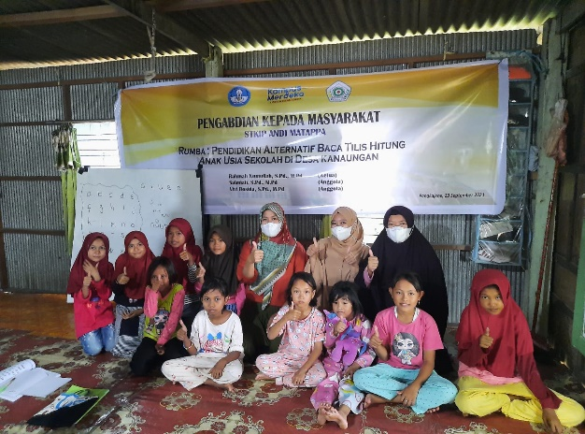

Gambar 4. Foto Bersama
DAFTAR RUJUKAN
Arifin, M. 2003. Common Text Book (edisi revisi) Strategi Belajar Mengajar. Bandung: IMSTEP JICA
Azhar, A. 2013. Media Pembelajaran. Jakarta: Rajawali Pers.
Budiningsih, A. 2005. Belajar dan Pembelajaran. Jakarta: Rineka Cipta.
Ismail, S.M., 2009. Strategi Pembelajaran Berbasis PAIKEM: Pembelajaran Aktif, Inovatif, Kreatif, Efektif, dan Menyenangkan. Semarang: Ra Sail Media Group
Mariyana. R, dkk. 2010. Pengelolaan Lingkungan Belajar. Jakarta: Kencana Media Group.
Marlisa, R. 2016. Tuntutan Calistung Pada Anak Usia Dini. Golden Age Jurnal Ilmiah Tumbuh Kembang Anak Usia Dini. 1 (3). Hal. 25-38.
Rahmansyah, W & Mahmud. 2017. Rumah Belajar Dalam Upaya Membangun Masyarakat Literasi. Jurnal Pengabdhi. 3(1). Hal. 30-37.

